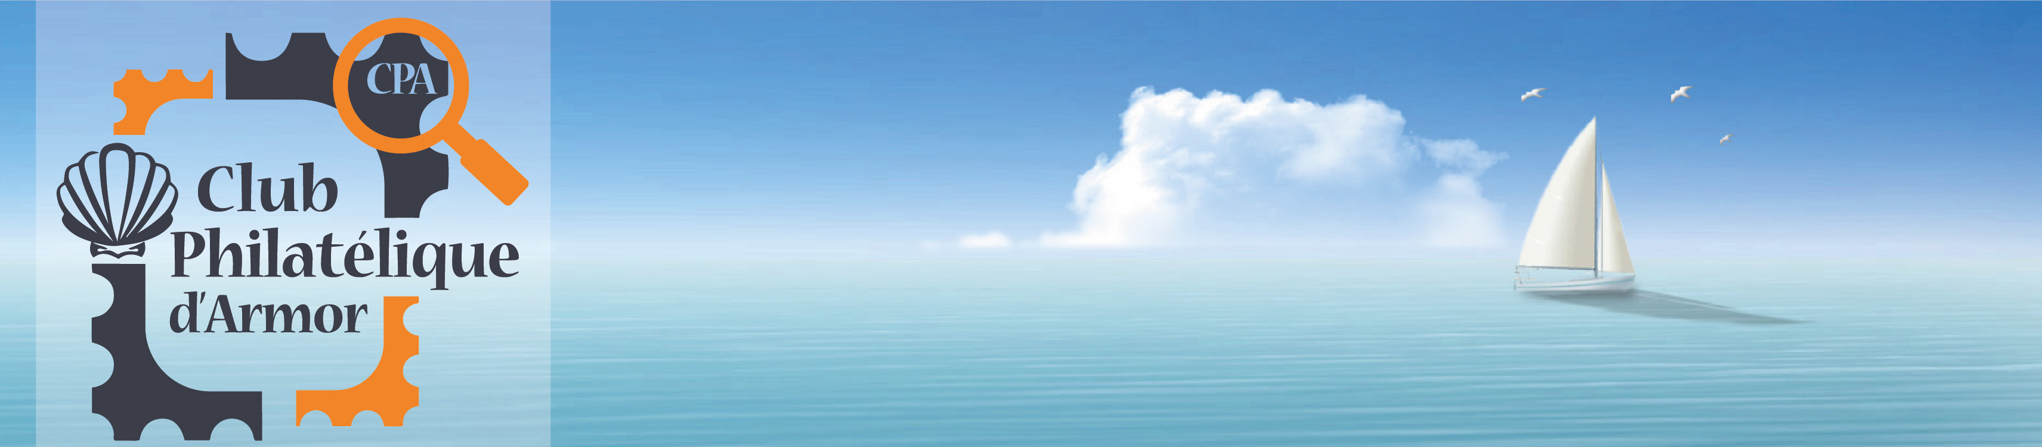

Communiqué de presse ce 19 Novembre 2017

SAINT-BRIEUC ACCUEILLE « ART POSTAL D’ARMOR »
les 14, 15 et 16 avril 2018
PETITE SALLE DE ROBIEN

Le Club Philatélique Briochin, qui fête ses 75 ans aujourd’hui souhaite apporter un mouvement de jeunesse en prenant le nom de « CLUB PHILATELIQUE d’ARMOR »

La modification s’impose d’elle-même dans un contexte d’ouverture en Côtes d’Armor, ne faisant que confirmer les adhésions de philatélistes habitant plus dans l’agglomération qu’à SAINT-BRIEUC même. Le CLUB PHILATELIQUE d’ARMOR s’ouvre ainsi aux philatélistes en recherche d’un lien culturel commun dont SAINT-BRIEUC reste le point d’ancrage.

Notre nouveau logo permet de nous référencer et de nous reconnaître au sein des clubs philatéliques :
- le timbre avec la loupe qui en vérifie la dentelure et la coquille Saint-Jacques qui situe notre club dans la baie de SAINT-BRIEUC.
- la voile qui rappelle que la mer est un atout considérable pour notre région tant sur le plan des professionnels de la pêche que pour les activités nautiques de plaisance.

Notre 4ème concours ART POSTAL d’ARMOR

L'art postal est en quelque sorte né pendant la guerre bien que les soldats ne fussent pas conscients de pratiquer de l'art postal. Pourtant c'est bien le contexte de la guerre qui les a poussés à dessiner sur les enveloppes ou cartes postales qu'ils envoyaient à leur famille ou amis. Par le biais de l'expression plastique, ils arrivaient plus facilement à décrire ou dire ce qu'ils n'étaient pas capables d'écrire. C'était également pour eux le moyen d'éviter la censure.

L'art postal est une pratique artistique qui s'est largement développée dans les ateliers loisirs créatifs. Aujourd'hui, l'art postal consiste à apposer un timbre sur une enveloppe et à dessiner autour, en prolongeant le sujet représenté. Les thèmes sont libres, les techniques aussi (dessins, collage gravures…). Tout est permis création à plat, en relief, en volume tout en respectant les règles de la poste pour être admis en boîte aux lettres.

L'exposition : un rendez-vous attendu les 14, 15 et 16 avril 2018
Les enveloppes envoyées de France, mais aussi de l'étranger, seront exposées salle de Robien

Plusieurs prix récompenseront les artistes amateurs ou confirmés :

- Les prix « Club Philatélique d’Armor» :
- trois prix « adultes »,
- trois prix « jeunes » (de 12 à 17 ans)
- trois prix « enfants » (jusqu’à 11 ans)
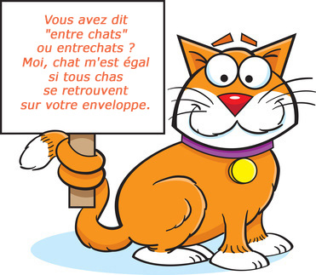

- Prix spécial adultes
«entre chats»
- trois prix adultes
Réservé aux adultes artistes amateurs ou éclairés, chaque enveloppe devra s’inspirer du thème « entre chats »

Grâce à la mobilisation très active du Club nous espérons obtenir de LA POSTE un bureau de poste temporaire permettant de faire l'acquisition d’un souvenir « premier jour » oblitéré sur place.

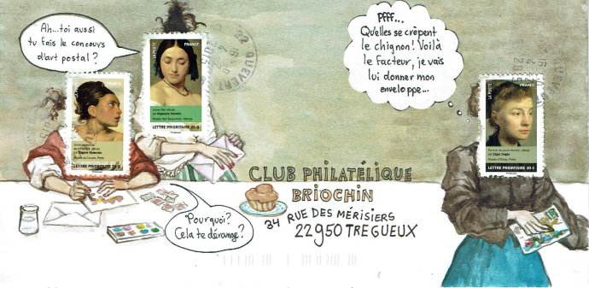

Infos pratiques
ART POSTAL d’ARMOR
les 14, 15 et 16 avril 2018 de 10 heures à 18 heures
petite salle de Robien - place Octave Brilleaud
Entrée libre.

Organisateur : Club Philatélique d’Armor
https://www.cpb22.fr/

